РОССИЙСКИЙ УНИВЕРСИТЕТ ДРУЖБЫ
НАРОДОВ
Факультет физико-математических и естественных
наук
Кафедра теории вероятностей и кибербезопасности
Отчет лабораторной работы 12
Дисциплина: Администрирование сетевых подсистем
Студент: Астахова Марина
Группа: НПИбд-02-23

Тема: Синхронизация времени
1
2.1. Цель работы.
Получение навыков по управлению системным временем и настройке
синхронизации времени.
1
2.2. Выполнение работы
1
2.2.1. Настройка параметров времени
На сервере и клиенте посмотрю параметры настройки даты и времени:
На сервере и клиенте посмотрим текущее системное время:
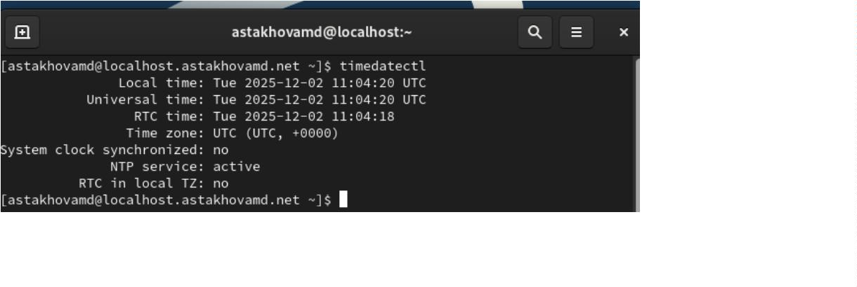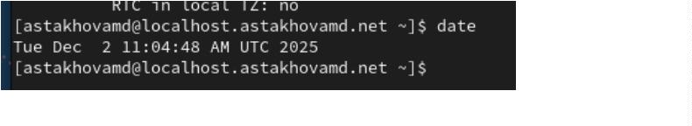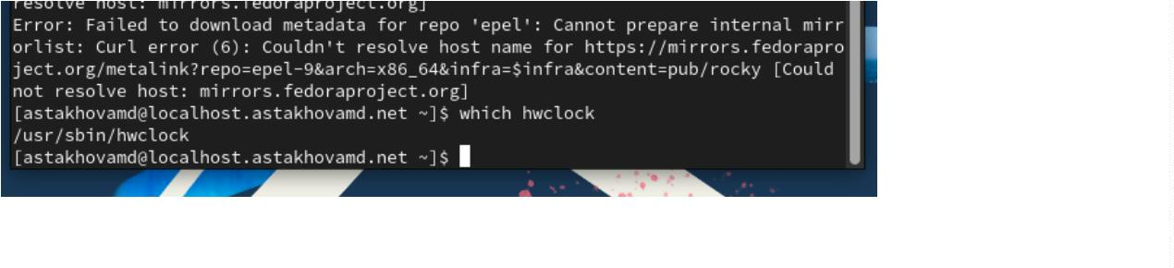

1
2.2.2. Управление синхронизацией времени
Проверю источник времени на клиенте и сервере:
На сервере открываю на редактирование файл /etc/chrony.conf и добавляю
строку:
Перезапущу службу:
Настраиваю межсетевой экран на сервере:
На клиенте открываю файл /etc/chrony.conf и добавляю строку:
Проверяю источники времени на клиенте и на сервере:
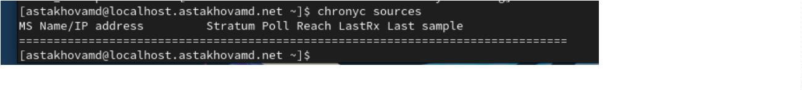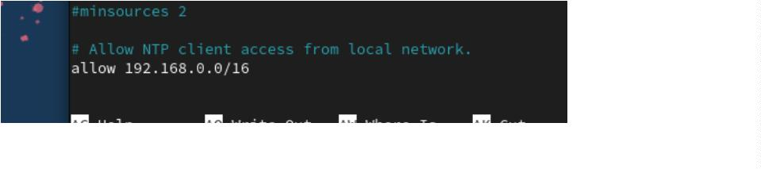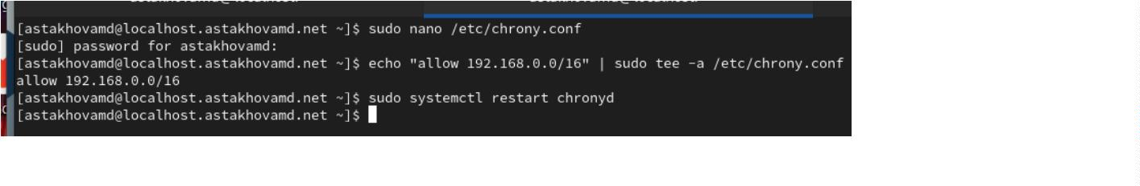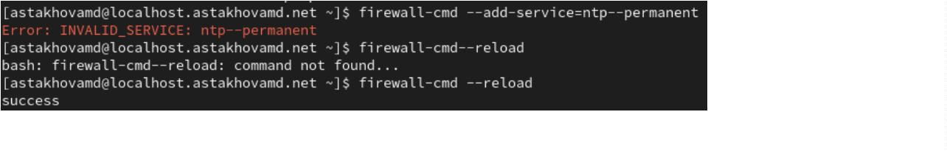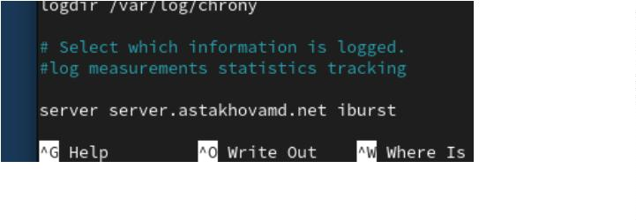

1
2.2.3. Внесение изменений в настройки внутреннего
окружения виртуальных машин
Добавляю изменения в vagrantfile и завожу файл ntp.sh
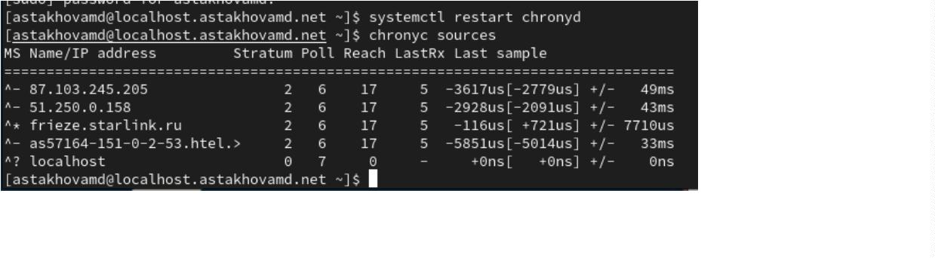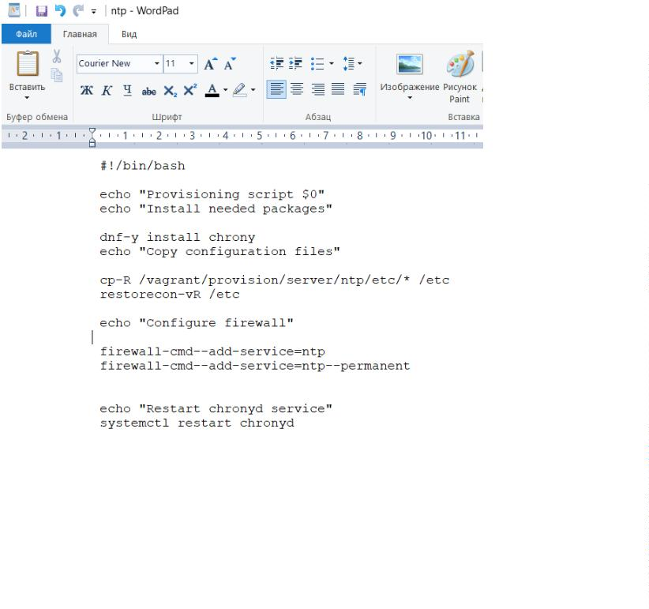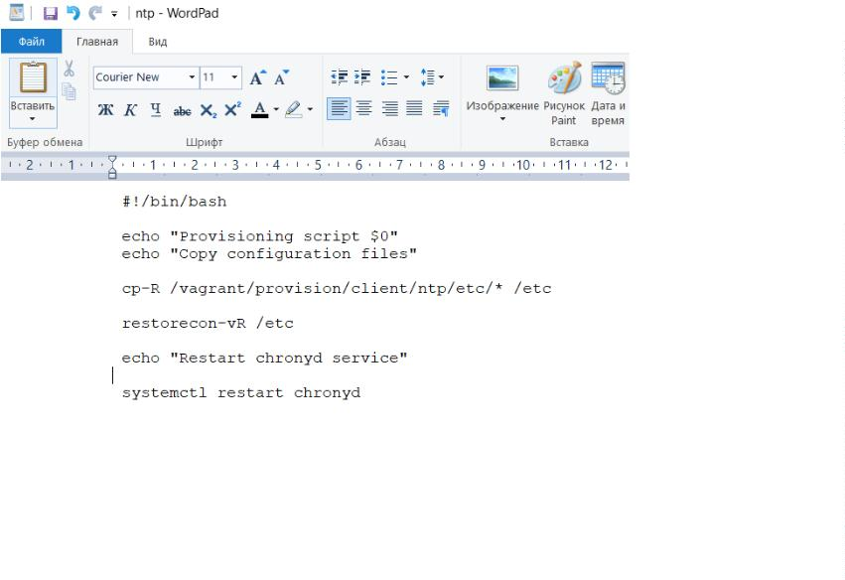

1
2.3. Итог работы
В ходе лабораторной работы были успешно получены и отработаны
практические навыки управления системным временем в Linux-системах,
с акцентом на настройке и обслуживании служб синхронизации времени.
Результаты работы включают:
1
. Освоение фундаментальных принципов синхронизации
времени:
Понята критическая важность точного времени для работы
распределённых систем, баз данных и служб аутентификации.
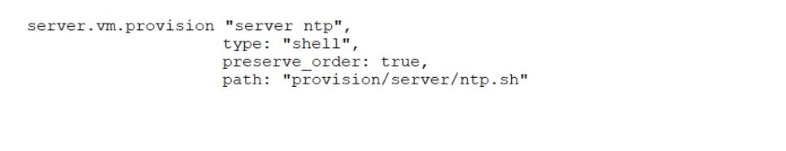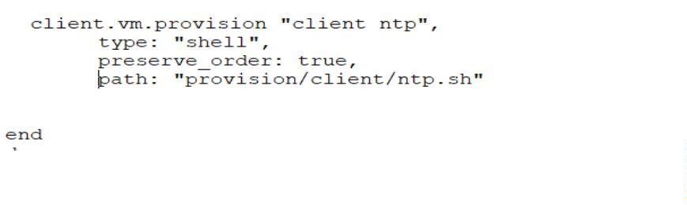

Изучена иерархическая модель NTP (страты 0-15) и её влияние на
надёжность источников времени.
2
. Практическая настройка chrony в RHEL/CentOS 7:
1
2
. Освоена работа со службой chronyd как стандартным инструментом
синхронизации времени.
. Отработана настройка конфигурационного файла /etc/chrony.conf:
a. Добавление внешних NTP-серверов.
b. Настройка сервера времени для локальной сети с директивой
local stratum 10.
c. Определение сетей, которым разрешена синхронизация
(allow).
3
. Управление сетевыми настройками для NTP:
1
2
. Настроено открытие порта 123/UDP в брандмауэре (firewalld) для
работы в качестве NTP-сервера.
. Отработаны команды управления службой:
а. systemctl enable chronyd
б. systemctl restart chronyd
в. firewall-cmd --add-service=ntp --permanent
4
. Диагностика и мониторинг синхронизации:
Освоено использование утилиты chronyc для:
1
2
. Просмотра текущих источников (chronyc sources -v).
. Проверки статуса синхронизации (chronyc tracking).
3
. Анализа статистики (chronyc sourcestats).

Навык интерпретации вывода:
1
. Определение страты
2
. Смещения времени
3
. Задержки и стабильности источников.
5
. Решение проблем синхронизации:
1
2
3
. Отработаны методы диагностики при недоступности внешних
NTP-серверов.
. Настроена работа в автономном режиме с использованием
локальных часов.
. Изучены признаки рассинхронизации и методы её устранения.
6
. Интеграция с инфраструктурой безопасности:
1
. Понята взаимосвязь точного времени с работой Kerberos,
SSL-сертификатов и систем аудита.
2
. Освоена настройка времени как базового требования для
безопасной работы сетевых служб.

1
2.4. Контрольные вопросы
1
. Почему важна точная синхронизация времени для служб
баз данных?
Точная синхронизация времени критически важна для служб баз данных по
нескольким
причинам.
Во-первых, распределённые базы данных и системы репликации
используют временные метки для упорядочивания транзакций и
разрешения конфликтов. Если серверы имеют рассинхронизацию времени,
это может привести к потере данных, нарушению консистентности и
некорректной
работе
механизмов
репликации.
Во-вторых, журналирование событий и аудит полагаются на точные
временные метки для расследования инцидентов и анализа логов.
В-третьих,
многие
протоколы
аутентификации
зависят
и
авторизации,
времени.
используемые
базами
данных,
от

В системах с кластеризацией рассинхронизация даже в несколько секунд
может вызвать сбои в работе кластера и привести к простою всей системы.
2
. Почему служба проверки подлинности Kerberos сильно
зависит от правильной синхронизации времени?
Kerberos использует временные метки в своих билетах (tickets) для защиты
от атак повторного воспроизведения (replay attacks). Каждый билет имеет
время начала действия и время истечения, обычно в пределах 5–10 минут.
Если время на клиенте и сервере Kerberos расходится более чем на
установленный лимит (обычно 5 минут), аутентификация завершится
ошибкой. Это происходит потому, что сервер не сможет верифицировать
актуальность временной метки в запросе клиента.
Таким образом, синхронизация времени является фундаментальным
требованием для работы инфраструктуры Kerberos, и без неё
централизованная аутентификация в домене станет невозможной.
3
. Какая служба используется по умолчанию для
синхронизации времени на RHEL 7?
На Red Hat Enterprise Linux 7 по умолчанию используется служба chronyd
(реализация chrony).
Она заменила устаревший ntpd, начиная с RHEL 7, и предоставляет более
быструю синхронизацию, лучшую работу в условиях нестабильного
сетевого соединения и поддержку изолированных сетей.
4
. Какова страта по умолчанию для локальных часов?
Страта (stratum) по умолчанию для локальных часов, когда они не
синхронизируются с внешними источниками, обычно имеет значение 10.
В иерархии NTP страта 0 присваивается атомным часам или GPS-
приёмникам, страта 1 — серверам, напрямую подключённым к
источникам страты 0, и так далее.

Страта 10 обычно указывает на то, что источник времени является
локальными часами системы и не считается надёжным для синхронизации
других устройств.
5
. Какой порт брандмауэра должен быть открыт, если вы
настраиваете свой сервер как одноранговый узел NTP?
Для работы в качестве NTP-сервера или однорангового узла необходимо
открыть порт 123/UDP. Именно через этот порт происходит обмен NTP-
пакетами между серверами и клиентами.
Если сервер только получает время от других источников и не
предоставляет его другим, этот порт можно закрыть.
6
. Какую строку вам нужно включить в конфигурационный
файл chrony, если вы хотите быть сервером времени, даже
если внешние серверы NTP недоступны?
В конфигурационный файл /etc/chrony.conf необходимо добавить
директиву:
local stratum 10
Эта строка указывает chronyd использовать локальные системные часы в
качестве источника времени с уровнем страты 10, если все настроенные
внешние NTP-серверы становятся недоступными.
Это предотвращает остановку службы времени и позволяет локальной
сети продолжать синхронизацию с этим сервером.
7
. Какую страту имеет хост, если нет текущей синхронизации
времени NTP?

Если хост не синхронизируется ни с какими NTP-серверами и не имеет
настроенной локальной страты, его статус обычно отображается как не
синхронизированный или имеет страту 16.
Значение страты 16 в NTP означает, что источник времени считается
ненадёжным и непригодным для использования.
8
. Какую команду вы бы использовали на сервере с chrony,
чтобы узнать, с какими серверами он синхронизируется?
Для просмотра информации о текущих источниках синхронизации в
chrony используется команда:
chronyc sources –v
Ключ -v добавляет подробный вывод.
Эта команда показывает все настроенные NTP-серверы, их статус, страту,
расхождения времени и другие параметры синхронизации.
9
. Как вы можете получить подробную статистику текущих
настроек времени для процесса chrony вашего сервера?
Для получения подробной статистики используется команда:
chronyc tracking
Эта команда отображает:
→
→
→
→
→
→
→
Ссылочный ID текущего источника времени
Страту
Корекцию времени (time offset)
Скорость дрейфа часов (frequency drift)
Точность (precision)
Корневое расхождение (root dispersion)
Корневую задержку (root delay)

